U ponedjeljak 24. travnja 2017. godine učenici osmih razreda naše škole su posjetili u sklopu terenske nastave Hrvatsku radioteleviziju - HRT.
Kroz stručno vodstvo učenici su se upoznali s poviješću HRT-a, realizacijom programskog sadržaja, načinom organizacije i studijskim prostorima na radioteleviziji te s ostalim zanimljivim podacima.
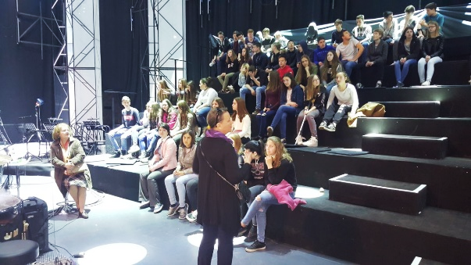
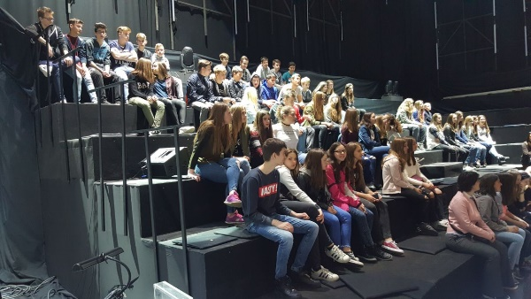

15. svibnja 1956.– na dan 30. obljetnice Radija Zagreb u Tomislavovu domu na Sljemenu proradio je prvi televizijski odašiljač (50 W) u ondašnjoj državi. Odašiljač s antenskim sustavom te prijenosni uređaji, kojima se trebao prenositi signal s Učke na Sljeme, posuđeni su od francuske tvrtke CFTH. Tako je u 18 sati započelo prvo televizijsko emitiranje u Zagrebu. Program je izravno prenošen s ORF-a, a televizori su bili razmješteni u nekoliko zagrebačkih robnih kuća (Trg Republike, Trešnjevka, Zvijezda...), a zbog gužve koja je pritom nastala morala je intervenirati čak i policija.
Učenici su posjetili i prostor radija Sljeme koji je hrvatska nekomercijalna radiopostaja i dio javnog medijskog servisa - Hrvatskoga radija i emitira svoj program na području Zagreba i šire okolice od 17. travnja 1953. U sklopu radija imali su prilike vidjeti studio i gluhu sobu u kojem se snimaju radio-drame.
15. svibnja 1926. – hrvatskom himnom i najavama ravnatelja Ive Sterna i spikerice Božene Begović prvi se put u eteru na srednjemu valu od 350 m (857 kHz) u 20.30 oglasila Radio stanica Zagreb i otad neprekidno emitira program. Te su večeri slušatelji mogli čuti službeni bilten, glazbu Beethovena, Haydna, Chopina, Rameaua, Saint-Saensa i na kraju 15-minutne novosti.
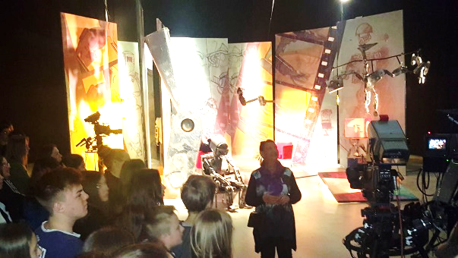
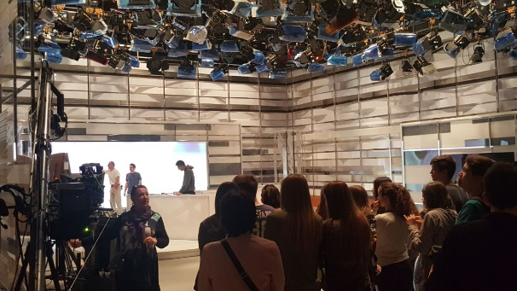

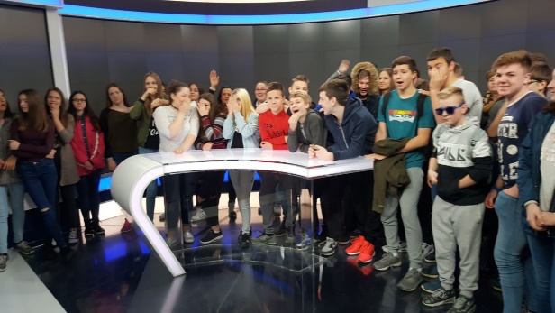
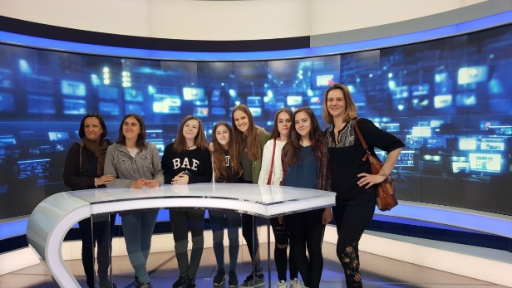
Obilazeći dio prostora koji čini HRT, učenici su imali prilike vidjeti televizijske studije u kojima se snimaju popularne tv emisije pa su tako obišli studij Dnevnika (jedina HRT-ova emisija koja ima svoj vlastiti studijski prostor) i studije u kojem se snimaju razni televizijski sadržaji poput kviza Potjera, dječje emisije Tv vrtić, kontakt emisije Nedjeljom u 2, nagledanije emisije HRT-a Plodovi zemlje, i mnogi ostali. Neki od učenika imali su priliku i okusiti kakav je osjećaj stajati ispred kamere i vidjeti se na tv ekranima.

Kroz upoznavanje s radom HRT-a i svim elementima koji čine tako veliku medijsku cjelinu, učenici su spoznali koliko je velik izbor zvanja i zanimanja koja HRT zapravo obuhvaća. Na HRT-u se zapošljavaju različita zvanja i tamo ima posla za svaku vrstu zanimanja, osim zdravstvenih djelatnika.
U svojemu sastavu Hrvatska radiotelevizija osim televizije, radija i internetskoga portala ima i Simfonijski orkestar HRT-a, Jazz orkestar HRT-a, Tamburaški orkestar HRT-a i Zbor HRT-a. Simfonijski orkestar HRT-a postao je zaslužni promicatelj hrvatske kulture u svijetu. Jazz orkestar HRT-a djeluje bez prekida već više od 60 godina, što je rijetkost u svjetskim razmjerima u povijesti velikih orkestara. Tamburaški orkestar HRT-a ima vrlo važnu ulogu u promicanju glazbene i kulturne prepoznatljivosti Hrvatske u svijetu. Zbor HRT-a osobitu pozornost posvećuje njegovanju hrvatske glazbene baštine.
Na kraju svog obilaska posjetili su studio Anton Marti, najveći studio na HRT-u u kojem se snimaju zabavne emisije poput Ples sa zvijezdama, The Voice i mnogi drugi.
Marti, Anton (pravo prezime Martinčić), kazališni, radijski i TV redatelj (1923–2004). Od 1945. na Radio Kopru, od ljeta 1956. sudjelovao u pripremama za početak emitiranja TVZ-a. Na RTZ-u kao redatelj od 1. VII. 1956. Režirao zabavno-glazbeni dio prve TV emisije RTZ-a (1956) iz studija u Jurišićevoj 4 (informativni dio režirao je M. Fanelli), prvu zabavno-glazbenu emisiju TVZ-a Pjesme iz naših krajeva (29. XI. 1956), a sljedećih 40 godina bio je najistaknutiji redatelj zabavnih i revijalnih programa televizije u Hrvatskoj
